新 书 推 荐

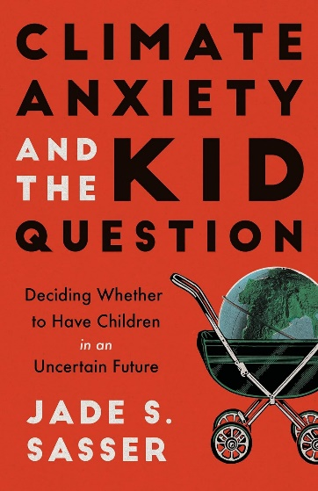
中文书名：《气候焦虑与生育问题：是否要在不确定的未来孕育下一代》
英文书名：CLIMATE ANXIETY AND THE KID QUESTION: Deciding Whether to Have Children in an Uncertain Future
作 者：Jade Sasser
出 版 社：University of California Press
代理公司：ANA/Jessica
页 数：192页
出版时间：2024年4月
代理地区：中国大陆、台湾
审读资料：电子稿
类 型：大众心理

内容简介：

首部以种族和社会正义为中心，探讨气候导致的生育焦虑的长篇巨著。

生态焦虑（Eco-anxiety）、气候负罪感（Climate guilt）、创伤前应激障碍（Pre-traumatic stress disorder）、乡痛（Solastalgia）。虽然对环境情绪及相关心理健康影响的研究正在快速发展，但大多数研究人员都忽视了一个密切相关的问题——生育焦虑。《气候焦虑与生育问题》是第一本全面研究环境情绪如何影响人们是否、何时以及为何决定为人父母，或者选择不去孕育下一代的专著。

作者杰德·S·萨瑟（Jade S. Sasser）认为，我们可以而且应该继续建立我们所期望的家庭，但要实现这一目标，就必须对社会、生育和气候正义做出深刻的承诺。《气候焦虑与生育问题》通过深入访谈和全国性调研，分析了种族在环境情绪中的作用，以及年轻人因之制定的生育计划，并提出了原创性研究。萨瑟得出结论认为，气候情绪与气候正义密不可分，文化上适当的心理和情绪健康服务是确保弱势群体享有气候正义的必要条件。

作者简介：

杰德·S·萨瑟（Jade S. Sasser）是加利福尼亚大学河滨分校（University of California, Riverside）的副教授，著有《在贫瘠的土地上：气候变化时代的人口控制与妇女权利》（On Infertile Ground: Population Control and Women's Rights in the Era of Climate Change）一书，同时也是《气候焦虑与生育问题》（Climate Anxiety and the Kid Question）播客的主持人。

媒体评价：

“在这个水深火热的世界里生儿育女，是气候变化一代最大的生存抉择之一。谁能想象到未来的繁荣？谁能在人类世获得高质量的生活？在资源日益有限的情况下，繁衍后代的种族政治是什么？这本书对关于是否在气候变化时代繁衍后代的讨论进行了重要干预。杰德·萨瑟认为，虽然种族一直是环境论述中生育焦虑的一个难以启齿的维度，但在最近的种族正义、气候变化和堕胎权利运动中，种族焦虑又有了新的突破。作为第一本分析种族如何塑造生育焦虑和气候焦虑的著作，《气候焦虑与生育问题》将气候情绪研究中的白人问题去中心化。”
----莎拉·贾奎特·雷（Sarah Jaquette Ray），《气候焦虑指导手册：如何在不断变暖的地球上保持冷静》（A Field Guide to Climate Anxiety: How to Keep Your Cool on a Warming Planet）的作者

“萨瑟的研究为气候和生育焦虑的种族层面提供了亟需的见解。这本书说明了为什么此类研究很重要，为什么我们需要更多这样的研究。”
----布里特·雷（Britt Wray），斯坦福大学医学院气候变化与心理健康特别倡议主任，《恐惧的一代》（Generation Dread）的作者

“《气候焦虑与生育问题》促使读者反思自己与生育、种族和气候行动有关的情绪，提出了明确可行的行动呼吁，以增加对女性、男性和儿童的心理健康服务。该书的一个重要贡献是将心理保健和气候焦虑视为气候正义问题。”
----科里·格罗斯（Corrie Grosse），《越线工作：抵制极端能源开采》（Working across Lines: Resisting Extreme Energy Extraction）的作者

感谢您的阅读！
请将反馈信息发至：版权负责人
Email：Rights@nurnberg.com.cn
安德鲁·纳伯格联合国际有限公司北京代表处
北京市海淀区中关村大街甲59号中国人民大学文化大厦1705室, 邮编：100872
电话：010-82504106, 传真：010-82504200
公司网址：http://www.nurnberg.com.cn
书目下载：http://www.nurnberg.com.cn/booklist_zh/list.aspx
书讯浏览：http://www.nurnberg.com.cn/book/book.aspx
视频推荐：http://www.nurnberg.com.cn/video/video.aspx
豆瓣小站：http://site.douban.com/110577/
新浪微博：安德鲁纳伯格公司的微博_微博 (weibo.com)
微信订阅号：ANABJ2002

